1. bresenham_random_test (Constraint-based Random Test)
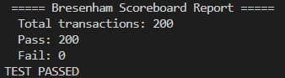
테스트 개요
- 제약 조건(Constraint)을 활용하여 하드웨어 동작을 유도하는 랜덤 검증
주요 검증 내용
- 발생 확률이 낮은 수평선, 수직선, 45° 대각선이 고르게 생성되도록 비율 제약 적용
- 초기 미달성 항목이었던 음수 방향(h_neg, v_neg) 및 diagonal, vertical 커버리지 확보
- is_medium 가중치 제약을 적용하여 11~50픽셀 길이의 선을 집중 생성
- 총 200회 랜덤 시나리오 수행

2. bresenham_boundary_test (Boundary Test)
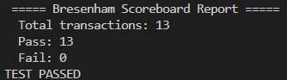
테스트 개요
- 알고리즘 및 하드웨어의 예외 처리를 검증하기 위한 경계 조건 테스트
주요 검증 내용
- Corner Test
  - (0,0) ↔ (319,239) 등 화면 4개 모서리를 연결하는 최대 길이 선 검증
- Axis-aligned Line Test
  - 화면 중앙을 통과하는 수평선(y=120) 및 수직선(x=160) 검증
- Zero-length Line Test
  - (100,100) → (100,100) 입력에서 무한 루프 없이 1픽셀만 출력 후 정상 종료되는지 검증

3. bresenham_regression_test (Regression Test)
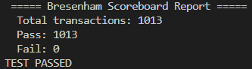
Boundary 13 + random 1000 = 총 1013
테스트 개요
- 기능 변경 이후에도 정상 동작을 유지하는지 확인하는 종합 회귀 테스트
주요 검증 내용
- Boundary Sequence 1회 실행
  - 경계 및 예외 조건 우선 검증
- Random Sequence 5회 연속 실행
  - 총 1,000개의 랜덤 라인 시나리오 수행
달성 결과
- ignore_bins를 제외한 Line Type × Direction Cross Coverage를 100% 달성
- 다양한 입력 조건에서 Bresenham 알고리즘 및 RTL 동작을 종합적으로 검증 완료

